PRESSMEDDELANDE

1 december 2020

**SeniorBarometern visar:**

Så här kommer seniorerna att fira jul i rådande pandemitid

– trots otydliga rekommendationer från myndigheter

***68 procent tycker att det svåraste att tvingas avstå ifrån är att träffa barn och barnbarn i jul.***

***36 procent tycker att politikers och myndigheters rekommendationer är otydliga och öppna för egna tolkningar. Det visar den senaste SeniorBarometern, en undersökning genomförd av medlemsföretaget*** [***Smart Senior***](http://www.smartsenior.se)***, där fler än 10 000 personer över 55 år medverkat.***

**Många tar hänsyn till Folkhälsomyndighetens rekommendationer   
– men inte alla**

* 24 procent planerar att fira med de som de normalt bor med.
* 18 procent avvaktar med att fatta beslut om hur de kommer spendera julen tills Folkhälsomyndighetens kommer med sina råd och rekommendationer.
* **14 procent planerar att fira julen med barn/barnbarn eller nära vänner oavsett direktiven från Folkhälsomyndigheten.**
* 14 procent planerar att fira julen ensam.
* 10 procent frivilligt ensam.
* 4 procent ofrivilligt ensam.
* 2 procent planerar att fira med en/ett par vänner om Folkhälsomyndigheten ger klartecken.

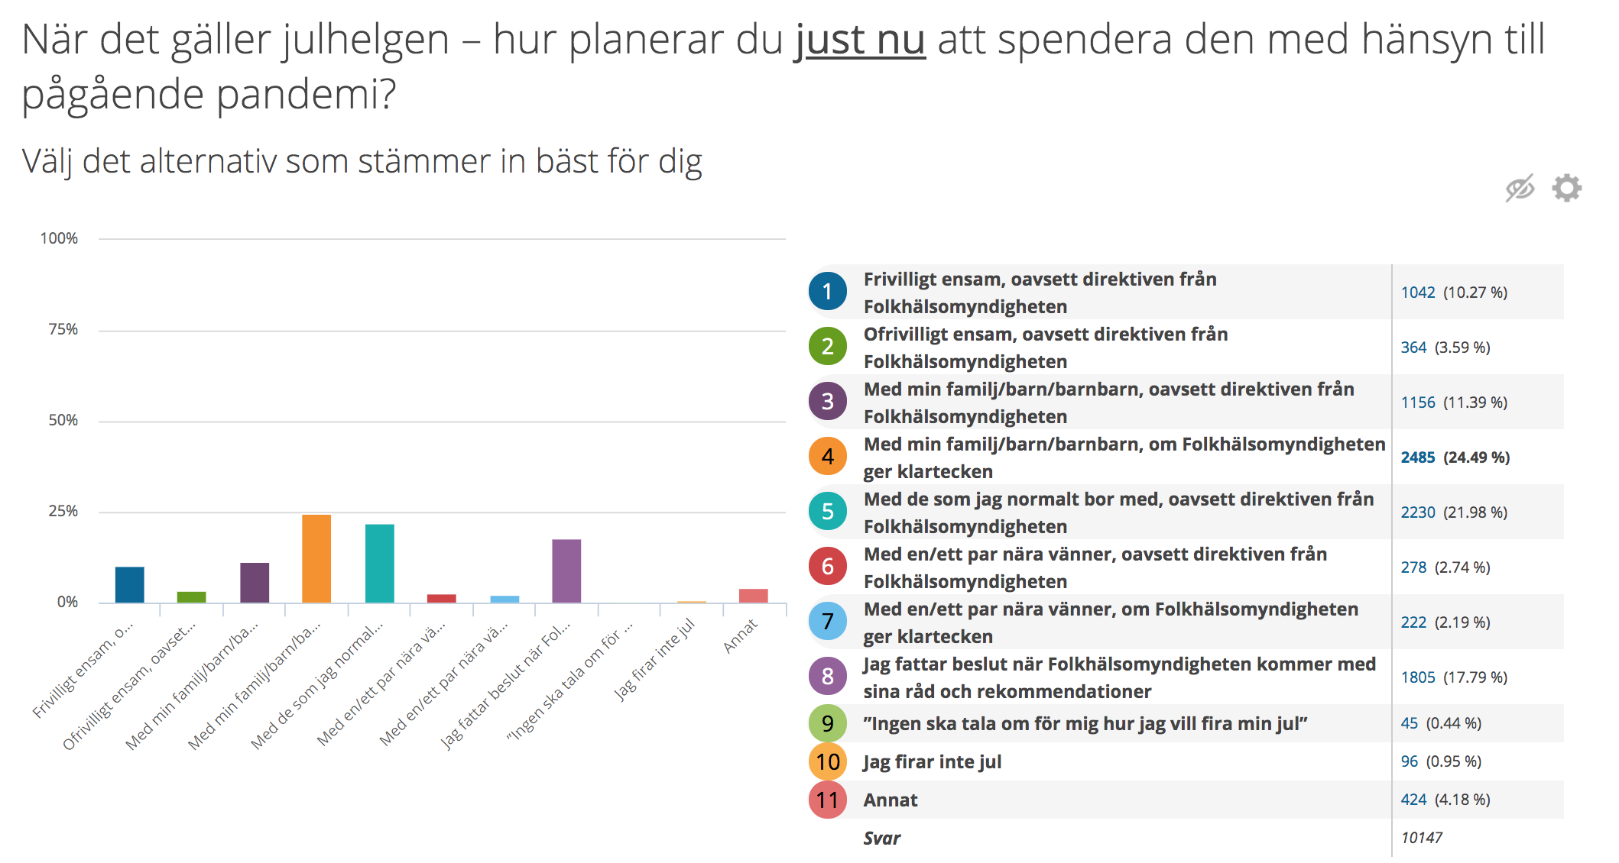

**Avsaknaden av barn och barnbarn tär mest**

**– men även julhandel i butik saknas**

* Så många som 68 procent av Sveriges seniorer (55+) uppger att det svåraste som de tvingas avstå från i jul är att träffa barn och barnbarn.
* 19 procent saknar julkonserter.
* 18 procent saknar julmarknader.
* **17 procent saknar att inte få julhandla i butiker.**
* 13 procent avstår inte från något utan gör som de alltid gjort.

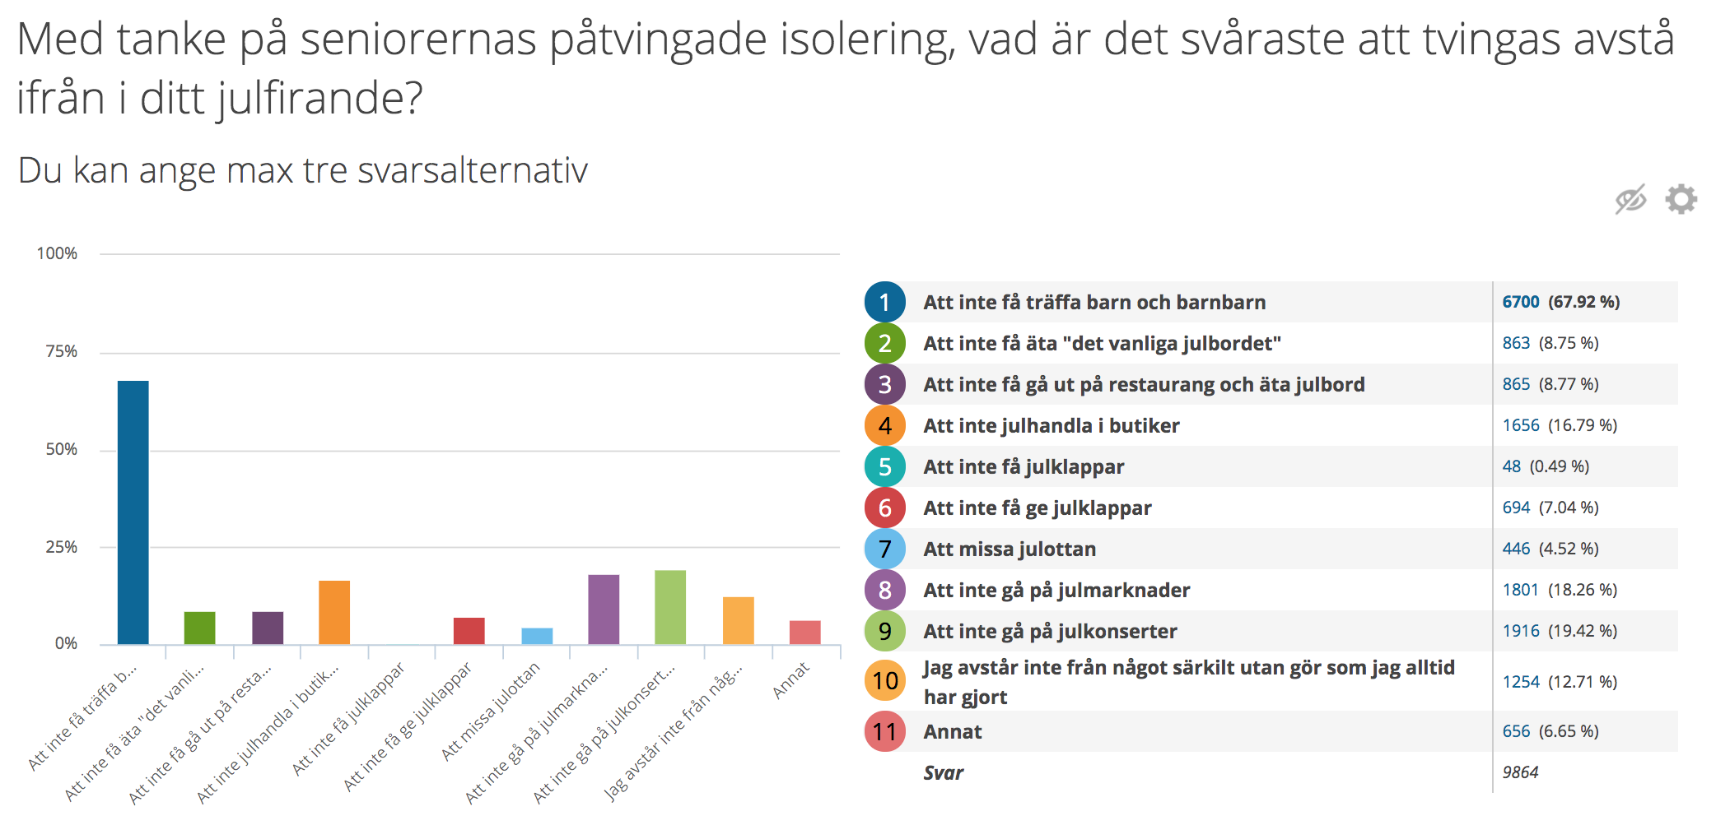

**Råden från politiker och myndigheter   
– orättvisa, otydliga och öppna för egna tolkningar**

* 64 procent tycker att politikernas och myndigheternas råd om hur vi ska/bör/får fira jul är begripliga, tydliga och enkla att följa. Kvinnorna tycker det i större utsträckning än männen.
* **Men en så stor andel som 36 procent uppger att de att politikernas och myndigheternas råd om hur vi ska/bör/får fira jul är otydliga, öppna för egna tolkningar, motsägelsefulla och orättvisa.**

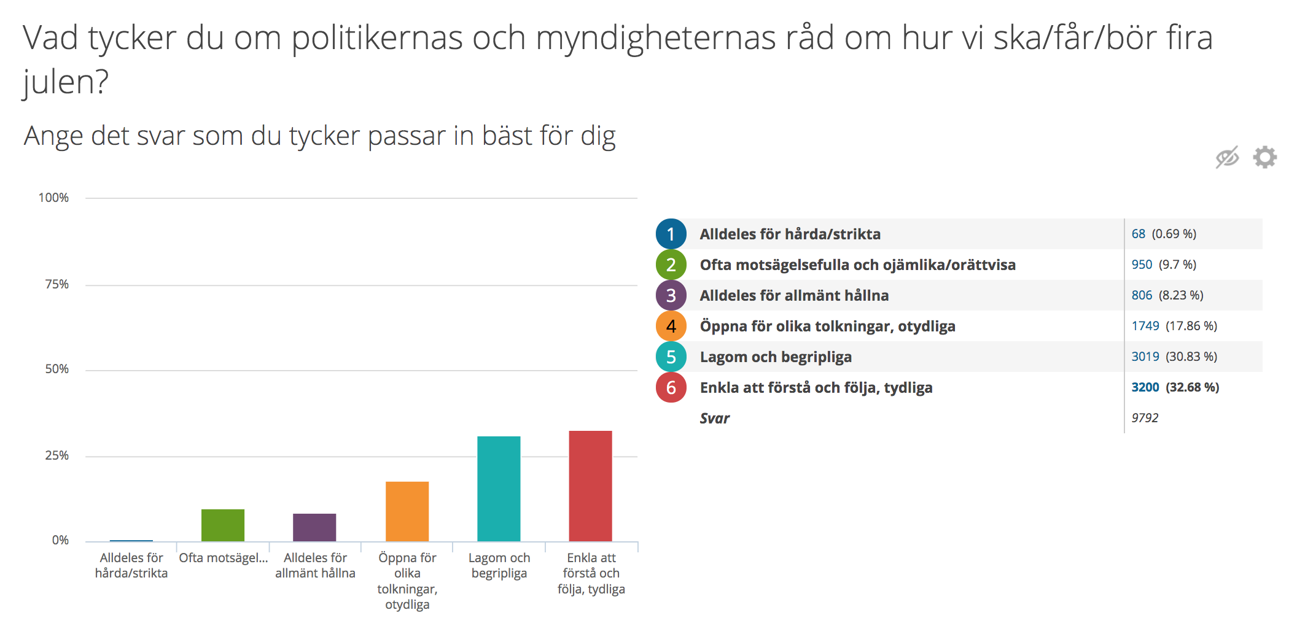

**Om SeniorBarometern**

SeniorBarometern är en återkommande, internetbaserad, oberoende och opolitisk undersökning som speglar seniorernas, 55-plussarnas, åsikter inom olika områden. SeniorBarometern lyfter även dagsaktuella frågor och ämnen som berör målgruppen. Det är frivilligt att vara med och är helt kostnadsfritt. Man kan när som helst välja att lämna SeniorBarometern och väljer själv om man vill avstå från att besvara en enkät.

**Denna undersökning** genomfördes under perioden 2020-11-25–2020-11-29. Totalt har

10 292 personer över 55 år deltagit i undersökningen. Könsfördelning är 55 procent

och män 45 procent. Åldersfördelning – upp till 60 år 2 procent, 60-65 år 11 procent,

60-70 år 24 procent, 71-75 år 32 procent, 76-80 år 22 procent, 81-85 år 8 procent och

2 procent var över 85 år. Livssituation – bor ensam 31 procent, bor med maka/make/sambo

65 procent, bor med maka/make/sambo och vårt/våra barn 2 procent, bor tillsammans

med en vän under en procent, bor på ett service-/gruppboende eller liknande

under en procent och de som angivit alternativet annat var 1 procent.

**EXTRA – i denna undersökning finns även svar på frågorna:** ”När det gäller julhelgen – hur planerar du **just nu** att spendera den med hänsyn till pågående pandemi?”, ”Med tanke på rådande omständigheter, var avser du fira jul?” och ”Hur länge till tror du att Folkhälsomyndighetens rekommendationer till oss seniorer kommer att gälla?”

För bildmaterial, vänligen besök: [Smart Seniors nyhetsrum](mailto:http://www.mynewsdesk.com/se/smart-senior)

**För mer information, vänligen kontakta:**

Christian Rudén

VD, Smart Senior

Mobil: 070-731 50 21

Mail: [christian.ruden@smartsenior.se](mailto:christian.ruden@smartsenior.se)

**Om Smart Senior**

Smart Senior är Sveriges största medlemsföretag för alla som fyllt 55 år. Medlemskapet ger tillgång till hundratals rabatter från mängder av företag inom olika branscher. Smart Senior har även nära samarbete med de flesta pensionärsförbund och andra föreningar. Smart Senior hjälper företag att komma i kontakt med Sveriges starkast växande och köpstarka målgrupp – seniorerna. Varje år fyller ungefär 150 000 personer 55 år och idag finns nästan 3 miljoner 55 plussare i Sverige. För mer information, vänligen besök: [www.smartsenior.se](http://www.smartsenior.se)